書名：古靈精怪─最後的水莽鬼
作者：陳碏
繪者：葉懿瑩
出版社： 小兵
配合領域：語文
學習單適用年級：高年級
學習單設計者：莊雅琇
簡介： 作者選取《聊齋》裡四篇完全不同的故事：〈嘉平公子〉、〈申先生〉、〈石大璞〉、〈水莽草〉。大幅改寫，刪除不適合兒童閱讀的內容，以生動俏皮的語文，將故事說得活靈活現。在故事中探討真理，剖析人性，充分呈現聊齋作者想要傳達的智慧與幽默。你擔心會不會讓讀者看了害怕？當然不會啦！只會讓你看得哈哈大笑，同時藉著流暢優美的語文，引領讀者進入「簡易文言文」的世界，讓小朋友快樂閱讀的同時，迅速增強語文能力！

- 小朋友，請比較一下嘉平公子與水墨兩人。
 | 嘉平公子 | 水墨
身份
外表
個性
學問
- 宋家邀請嘉平公子去作客，主要原因是什麼？

- 在看過嘉平公子後，宋家人對嘉平公子的態度是如何？
A、宋老爺：
B、宋夫人：
C、宋可兒：
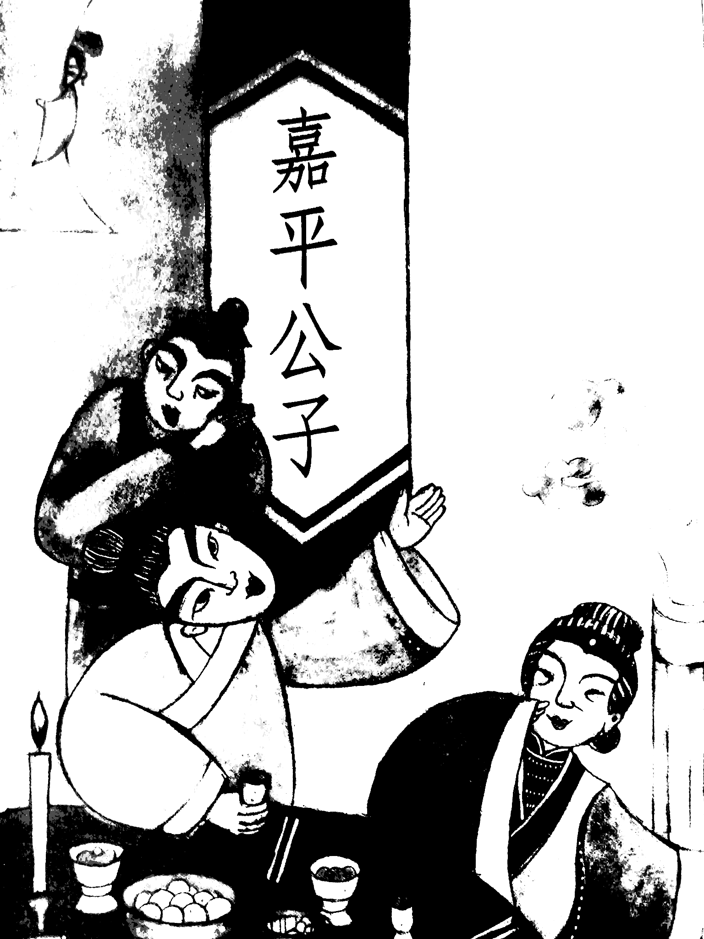
- 小朋友，為什麼宋可兒每次和嘉平公子見面時都需躲在屏風後頭？

- 女主角宋可兒並不想嫁給嘉平公子，原因在哪裡？
- 小朋友，如果你是宋可兒，你會想嫁給誰？
為什麼？

- 小朋友，如果你是宋老爺，你會退婚嗎？ 為什麼？

- 成語接龍：小朋友，書中的主角們曾經玩過一場成語接龍，請小朋友你也來試試看。(同音即可)
才華蓋世→世態炎涼→良禽擇木而棲→淒風苦雨→（ ）→（ ）→（ ）
- 如果你是許老爺，你會讓書僮水墨讀書嗎？
為什麼？

- 水墨很珍惜讀書的機會，像海綿般吸收塾師所教的內容，小朋友，你覺得原因是什麼？

參考答案：
 | 嘉平公子 | 水墨
身份 | 富家公子 | 書僮
外表 | 眼睛水汪汪，唇紅齒白，人見人愛 | 樣貌平庸
個性 | 幽默  心地善良，  天性純厚  沒有主人架子 | 盡責守份  謙恭有禮  心思伶俐  為主人解圍
學問 | 錯字連篇  草包一個  胸無點墨  詩詞背得零零碎碎  文章寫得斷簡殘篇 | 下筆千言  滿腹才情

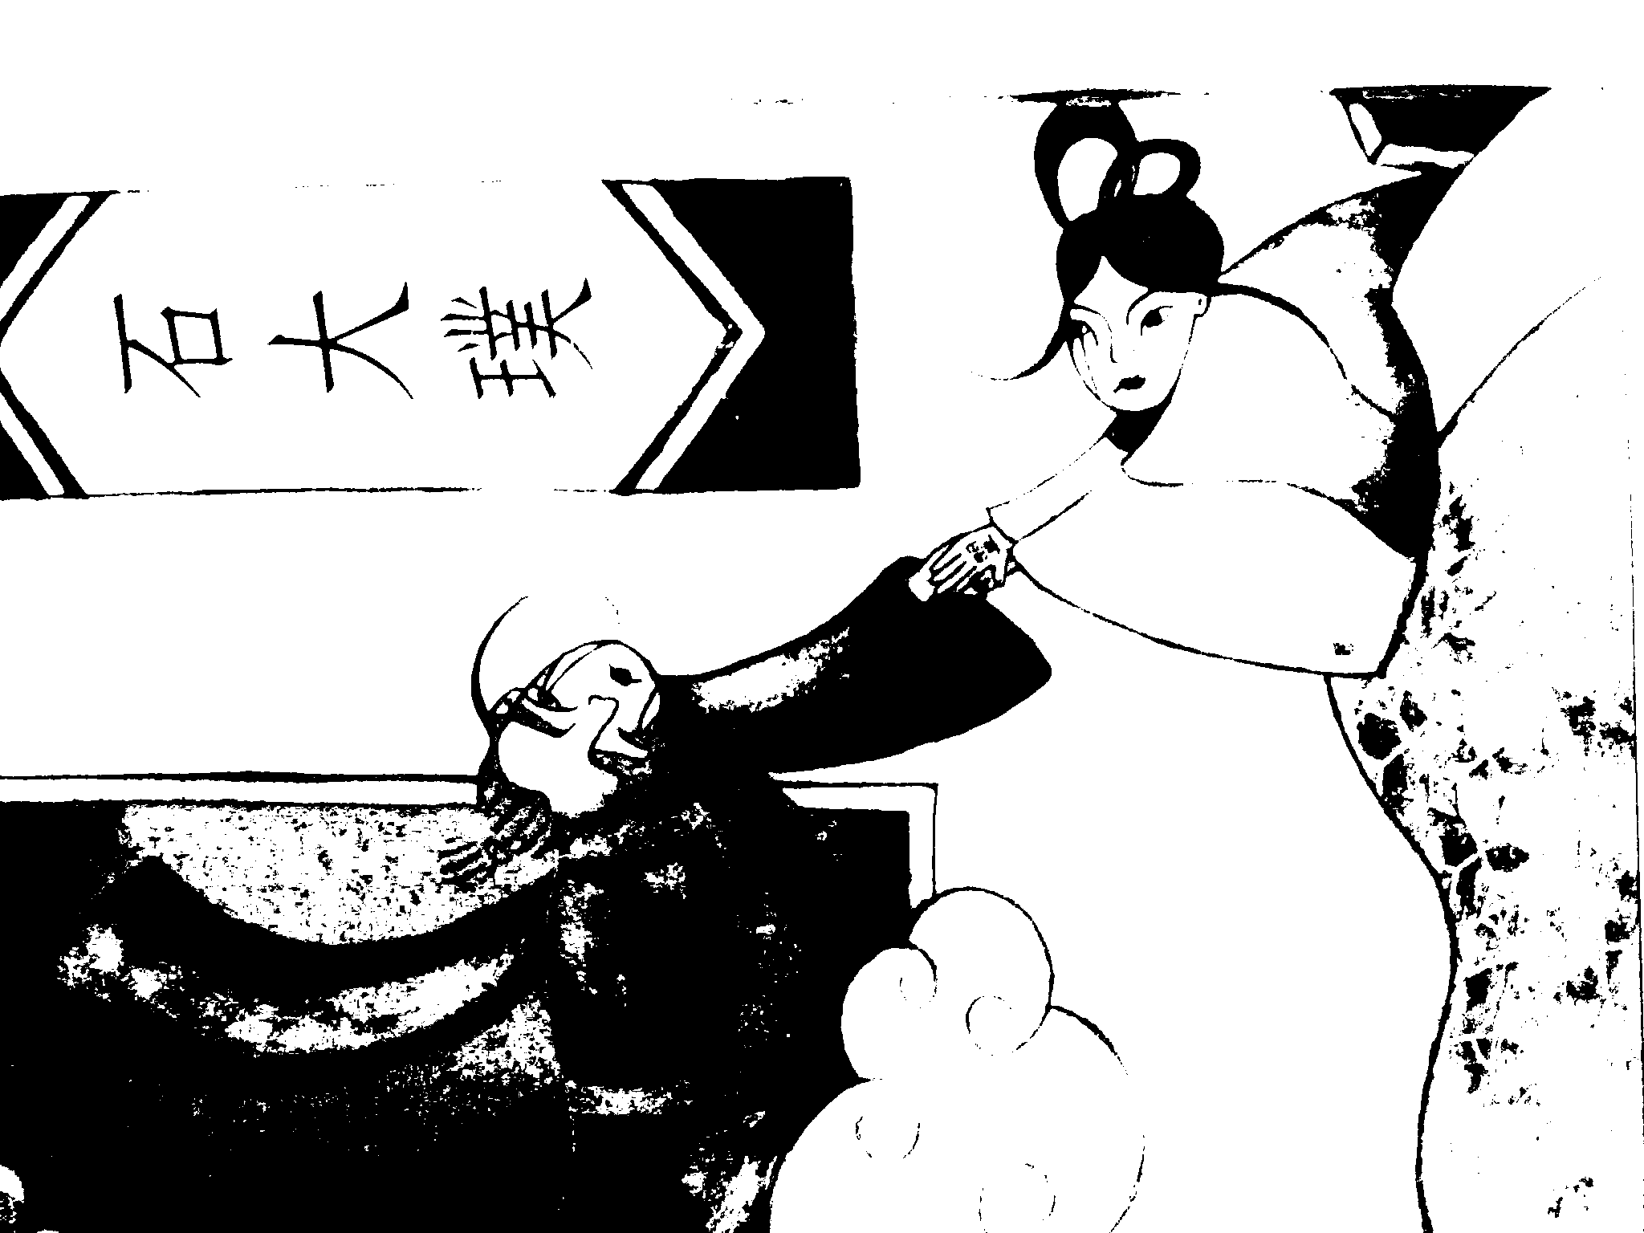
- 左圖中的這對男女是什麼關係？
- 他們因為什麼原因而生死兩隔？

- 這對男女的父母為何反對他們交往？

- 石大璞被翁老爺請到家中，他用什麼方法
來救活左圖中的女子？

- 這對男女相約二十年後，彼此以什麼記號作為相認的印記？
- 石大璞以便條紙上書寫：鬼兄請到大廳相敘，而認識了余盟，你覺得這樣的方式好嗎？為什麼？

- 石大璞的師父對〝驅鬼〞有自己的看法，他的看法是什麼？

- 小朋友，你對〝驅鬼〞的看法是什麼？

- 申合被杜鵑趕出家門，原因是什麼？

- 申合在林子裡遇見一棵活了八百三十二歲的樹，他告訴申合心情不好時怎麼辦？

- 小朋友，當你心情不好時，你會怎麼做？

- 下面哪些句子是〝樂觀〞的申合會同意的？(請勾選)
□天生我才必有用 □天無絕人之路
□船到橋頭自然直 □心情不好？去晒晒太陽
□保持樂觀，什麼難題都有答案
- 亢員外稱他的女兒為〝掌上明珠〞，其實〝掌上明珠〞原本是指誰？（請勾選）
□學生 □老婆 □愛人 □兒子 □父母
- 杜鵑看到申合拿回這麼多的銀兩反而痛哭失聲，原因是什麼？

- 承上題，從杜鵑的反應可以推測她是個怎樣的人？

- 所謂〝害人之心不可有，防人之心不可無〞，住在桃花江畔的人都知道在春天的郊外，千萬別喝陌生人給的茶水，可是為什麼小孫明明沒見到曹老爹，卻還是喝下三娘捧來的茶水？

- 祝思與小孫為何拔光水莽草？

- 祝大娘勸田美再嫁，如果你是田美，你會答應嗎？
為什麼？

- 寇三娘為何沒有選擇投胎？

- 如果你是寇三娘，你會放棄投胎的機會嗎？
為什麼？

- 小朋友，想一想，水莽草會害人，可是為何之前都無人拔光水莽草，任由其他人一再誤喝水莽茶？

- 除了拔光水莽草這個方法外，你覺得還有什麼方法可以阻止水莽草害人？

